10 клас
Тема : «Види конструкцій рукавів.
Моделювання рукавів »

Мета: навчальна - познайомити з видами рукавів, призначенням і застосуванням рукавів в одязі; навчити моделюванню простих фасонів рукавів ;
розвиваюча - розвинути вміння переносити знання в нову ситуацію ;
виховна - виховання в учнів акуратності, естетичного смаку, культури мовлення.
профорієнтаційна - подальше знайомство з професіями: художник- модельєр , художник- конструктор, закрійник.

Тип уроку: комбінований

Матеріально -технічне забезпечення: манекени з виробами, комп'ютери або ноутбуки, презентація " Види рукавів ", журнали мод, шаблони втачного рукава, плакат "Моделювання рукавів ", лекала рукава, кольоровий папір, індивідуальні картки для самостійної роботи,
ілюстрації, олівці, наочні посібники, тести, кольоровий папір, ножиці, клей.

Межпредметні зв’язки : образотворче мистецтво, історія, художня культура.
Компетентності: спілкування державною мовою, математична грамотність, основні компетентності у природничих науках та технологіях, інформаційно-цифрова, уміння вчитися впродовж життя, ініціативність і підприємливість, соціальна та громадянська, обізнаність та самовираження у сфері культури, екологічна грамотність та здорове життя.
Хід уроку:
І. Організаційний етап
1 . Привітання.
2. Перевірка наявності учнів.
3. Перевірка готовності до уроку.
4. Перевірка здоров’я учнів.

ІІ. Перевірка домашнього завдання
- Робота з дидактичними карками (індивідуальне опитування).
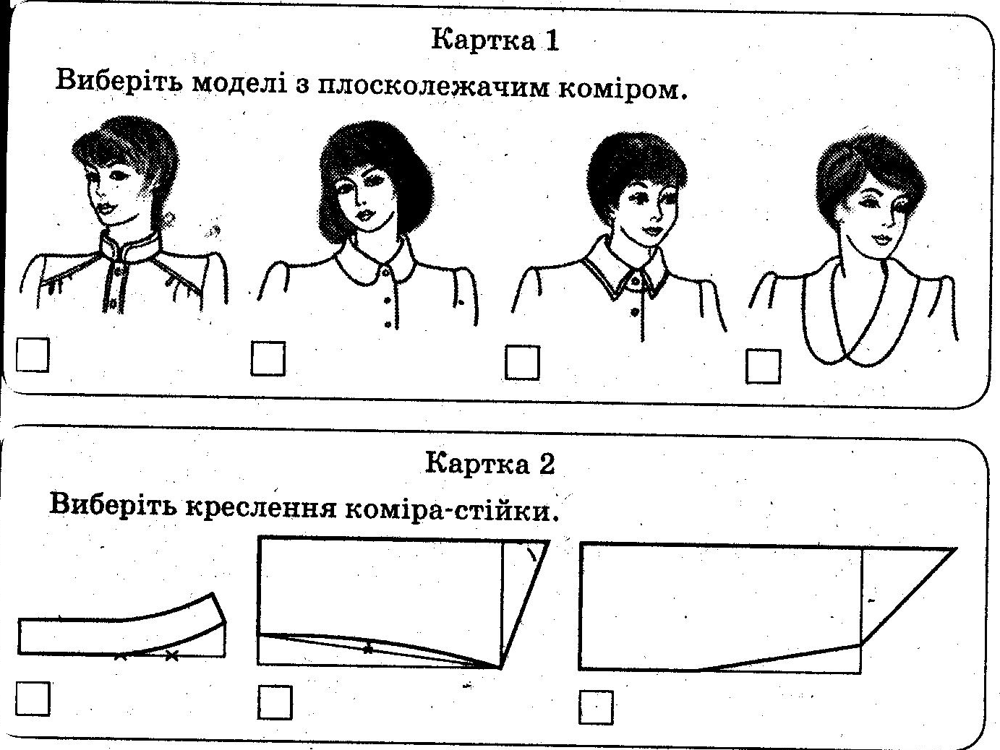

2. Фронтальне опитування.
Які види комірів (за способом зєднання горловини) ви знаєте?

ІІІ. Актуалізація опорних знань
1. Що таке моделювання?
2. Хто займаеться моделюванням?
3. Що таке рукав?

ІV. Мотивація навчальної діяльності учнів
Проблемне питання: Чи впливає наявність рукава на зміну моделі? Чи змінюється при цьому назва та призначення моделі?
Яку роль при цьому виконують рукава?
Для вирішення проблемного питання вчитель пропонує два ескіза (сукні і жакета).
На даних ескізах вчитель знімає рукава і пропонує проаналізувати отримані моделі та зміни, які привнесла ліквідація рукавів.
(Назви моделей змінилися на сарафан та жилет).

З рукавом | Без рукава
Сукня → | Сарафан
Жакет → | Жилет
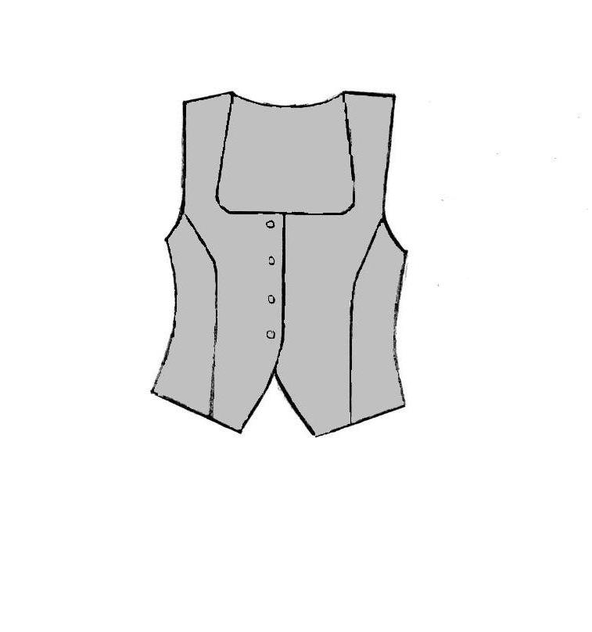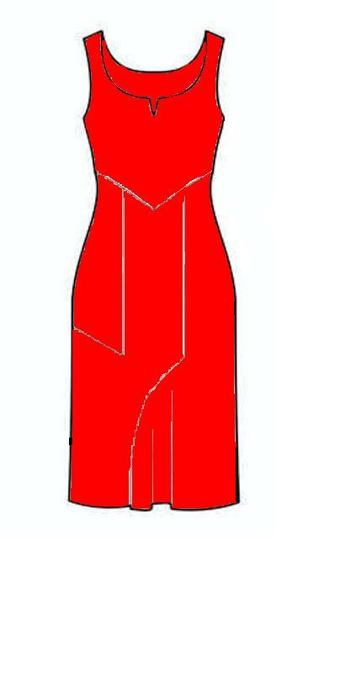
Ми з вами переконалися, що рукава грають одне з ведучих місць в формуванні одягу. Достатньо зміни фасону рукава, для отримання різноманітних фасонів. Кожна людина прагне бути гарною і неповторною. Одяг- це просто те, що ми одягаемо на себе. Це багато в чому і добрий настрій і навіть успіх в особистому житті.
Але не можна навчитися одягатися до ладу, коли не знаешь певних законів
моделювання. На цьому уроці ви будете вчитися правил художнього моделювання рукавів.

V Повідомлення теми і мети уроку.
Тема нашого уроку: «Види конструкцій рукавів. Моделювання рукавів». На сьогоднішньому уроці ми з вами познайомимося з видами рукавів, призначенням і застосуванням рукавів в одязі; навчимося моделюванню простих фасонів рукавів.

План уроку:
1.Історія розвитку рукава.
2. Види рукавів.
3. Моделювання рукавів.

VI. Вивчення нового матеріалу.
1.Історія розвитку рукава.
1.1. Бесіда вчителя.
- Чи доводилось вам, діти, коли-небудь переглядати старі журнали мод, розглядати одяг своєї мами, бабусі?
Багато речей вам подобається, але такі, в яких ви почувалися б незручно і
навіть смішно виглядали б. Це тому , що даний одяг сьогодні не в моді.
1. 2. Пояснення вчителя з презентацією. (Слайди 1- 9)
Рукава , так само, як і коміри , служать для створення фасону і виконують функціональне навантаження - зігрівають . Покрий рукавів тісно пов'язаний з тією чи іншою формою одягу. Давайте подивимося презентацію і познайомимося із старовинними моделями рукавів. Для того щоб краще зрозуміте це, давайте з вами здійснимо подорож у далеке минуле.
У Стародавньому світі використовувалися: драпірований одяг та накидки, що закривали тіло.
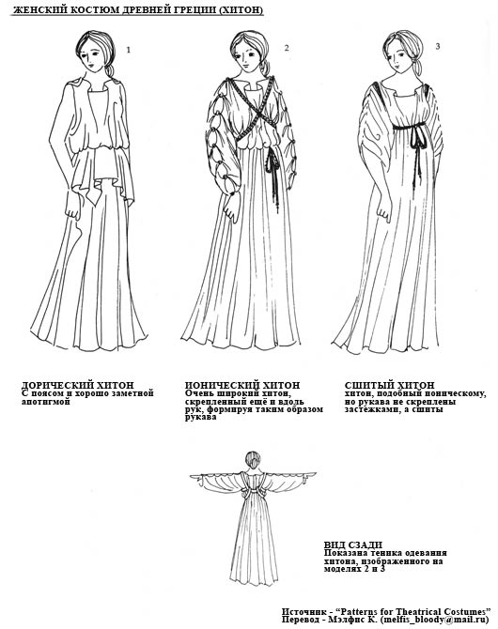

Рукава з'явилися тільки в період Середньовіччя у Візантії, звідки і поширилися по всій Європі. Рукава в жіночому одязі Середньовіччя були довгими, іноді приховують навіть пальці, що пов'язано з морально -етичними нормами. У багатьох країнах, у тому числі і на Русі, прийнято було у вищих шарах суспільства носити одяг з довгими до підлоги рукавами, що було знаком благородства походження людини та її непричетність до фізичної праці. У зв'язку з цим з'явився вираз «Працювати абияк». Закочені рукава, навпаки, є символом трудящої людини.
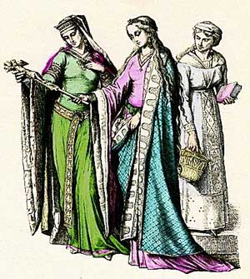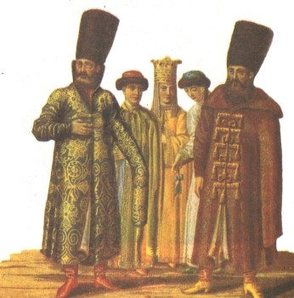

В костюмі епохи Відродження моделі знімних рукавів користувалися неймовірною популярністю: з їх допомогою жінки могли виглядати різноманітно без зміни дорогого вбрання з оксамиту або парчі. Знімні рукави прив'язувалися до одягу стрічками або тимчасово пришивались. Окат рукава прикрашався бантиками в місцях їх прив'язування і «облямівками», які були характерним видом декору костюма того часу: білу сорочку злегка випускали в тих місцях, де вона була видна.
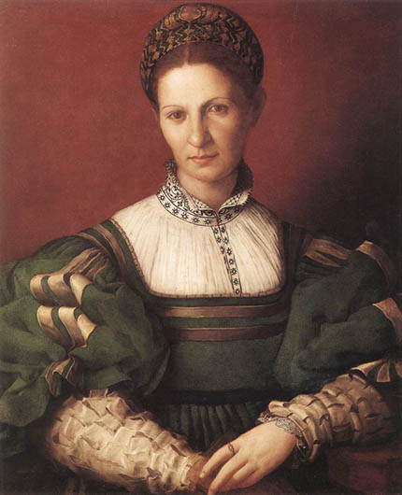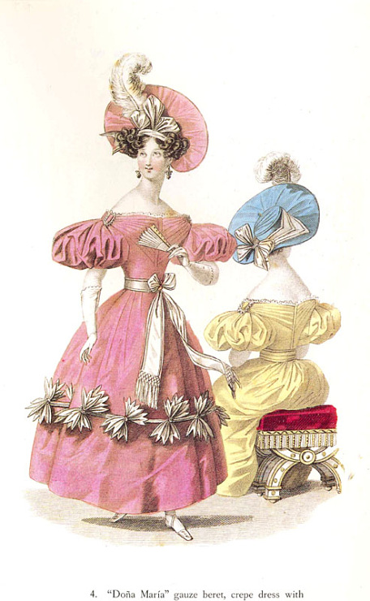

В історії костюма існувало безліч різних видів рукавів, які важко піддаються будь якій класифікації. Серед них є відкидні, довгі з прорізами, крилоподібної, розрізні та інші. Багато рукава мали досить екзотичні назви: «бараняча нога», «слонові» та ін.
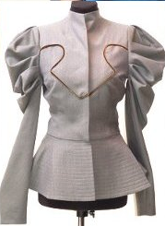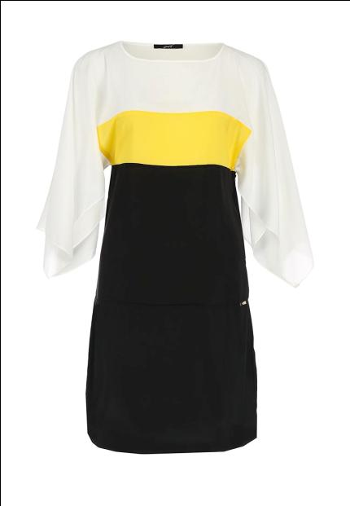

Як ви вважаете звідки пішов вислів: «Робити роботу спустивши рукава».
Він йде в глибину віків і відповідь ми можемо знайти аж в ХІІ сторіччі. Розглянувши фасони суконь, які носили красуні в ті часи, ми можемо сказати, що в такому одязі було незручно робити будь-яку роботу, тому що такі довгі рукави дуже заважали.

2. Види рукавів.
2.1. Пояснення вчителя з демонстрацією зразків виробів та презентацією (Слайд 10 – 16).
По конструкції ( по крою ) рукава бувають (запис у зошит ): втачний, реглан, суцільнокроєний, комбінований. Рукава можуть бути довгими і короткими, 3/4 ; звуженими або розширеними донизу; вузькими і широкими. Чим же відрізняються рукава один від одного? Покрій виробів з втачним рукавом вважається класичним, так як є постійним представником моди.
Втачний рукав - вид рукава, який пришивається до проймі в місці природного переходу плеча в руку. За формою він може бути прямим, звуженим або расклешенним, за ступенем прилягання - вузьким, вільним і широким, з манжетом або без. Кімоно - широкий суцільнокроєний рукав без манжета.
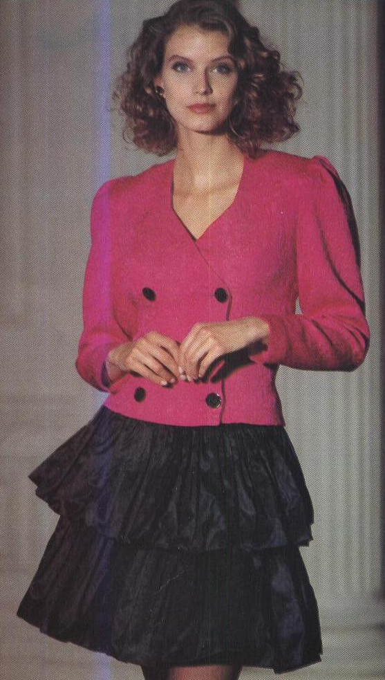

«Летюча миша» - втачнй або суцільнокроєний рукав із зниженою майже до талії лінією пройми, запропонований в 70-ті роки дизайнером Кензо.
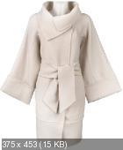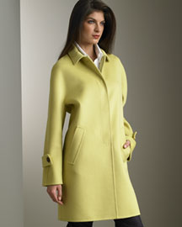

Реглан - вид рукава, який складає з плечем одне ціле і вшивається по косій лінії, що проходить від пахви до шиї. Назва рукава походить від імені барона Раглана, який через травму плеча носив одяг спеціального крою.
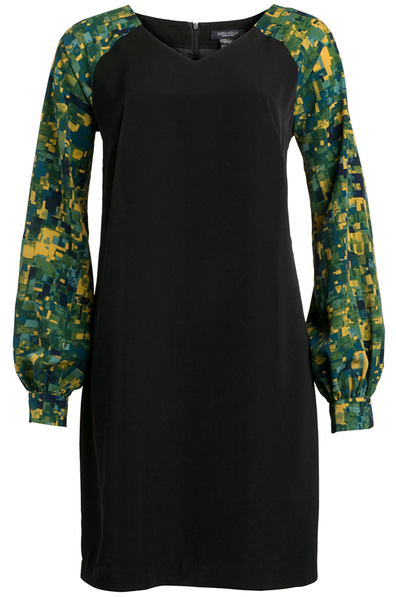
Крім того є такі форми втачного рукава:
- Рукав зі складками по окату рукава звужений донизу
- рукав ліхтарик
* Рукав розширений донизу (дзвіночок або крильце)
* Рукав розширений по всій довжині
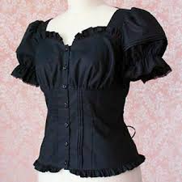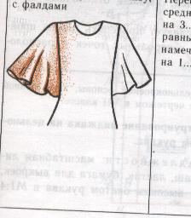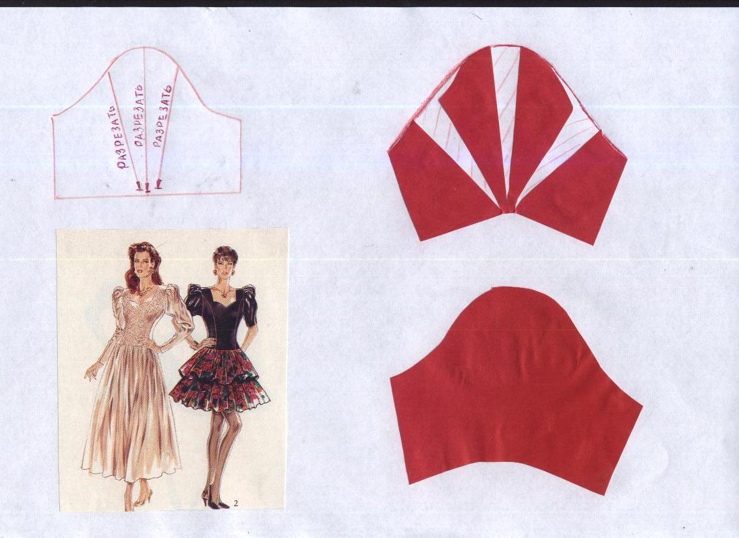

А зараз ми з вами повернемося в наш час. І я розповім вам про новинки в сучасній моді. Наші модельери розробили безліч нових фасонів рукавів, про які ви навіть ще не чули.

3. Моделювання рукавів.
3.1. Основні етапи моделювання одягу. (Пояснення з демонстрацією плаката.)
Перш ніж приступити до розкроювання і технологічної обробки будь-якого виробу, необхідно створити його художній проект, ескіз — виконати художнє моделювання.
Художнє моделювання — це процес створення певного зразка фасону моделі, під час якого враховуються призначення одягу, фігура людини, колір, малюнок тканини. Виконують цю роботу художники-модельєри.
Наступний етап створення одягу — це конструювання, під час якого розробляють базові креслення деталей виробу.
Останній етап моделювання — це технічне моделювання — процес нанесення нових фасонів одягу за малюнком художника-модельєра або за фотографією з журналу мод на базисну конструкцію.

3.2. Понятійний диктант.
1. Куди вшивається рукав? ( Пройма)
2. Яка мірка потрібна дя визначення ширини рукава? ( О рук.)
3. Яка мірка потрібна для визначення довжини рукава? ( Д рук.)
4. Як називаеться верхня лінія рукава? ( лінія оката)
5. Як називаеться нижня лінія рукава? ( лінія низу) Відповіді:
- Пройма.
- О рук.
- Д рук.
- Лінія оката.
- Лінія низу.

3.3. Моделювання рукавів.
На основі викрійки прямого вшивного рукава можна одержати різноманітні фасони рукавів:
- Короткі;
- Розширені або звужені до низу;
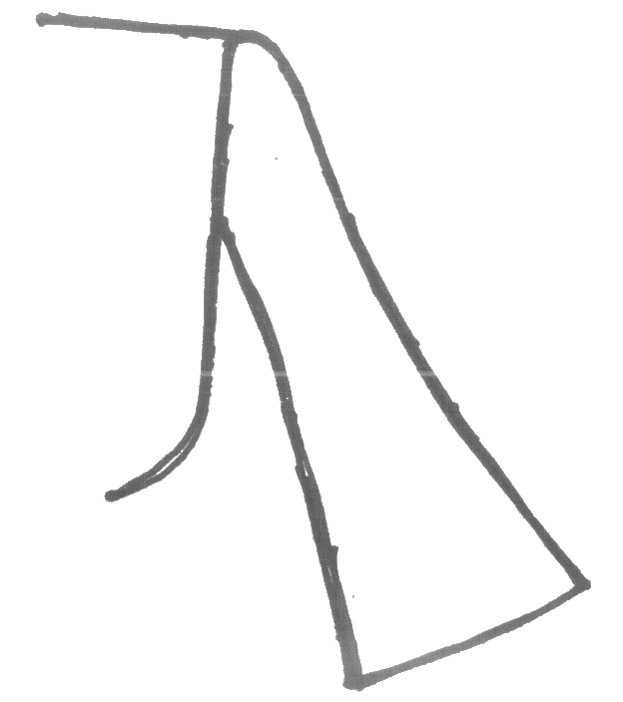
- Розширені по окату («Буф»);
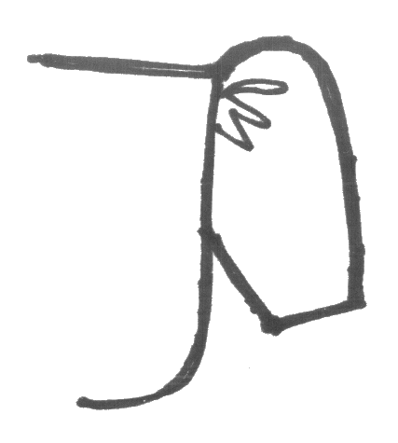
- «Ліхтарик»;
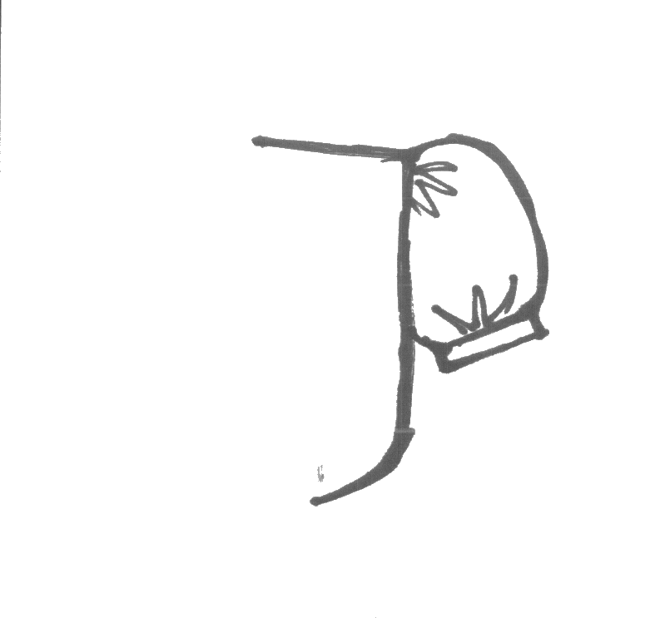
- Довжиною 3/4 ; 4/5 ;
- З різною формою нижнього зрізу рукава;
- З фасонними підрізами.
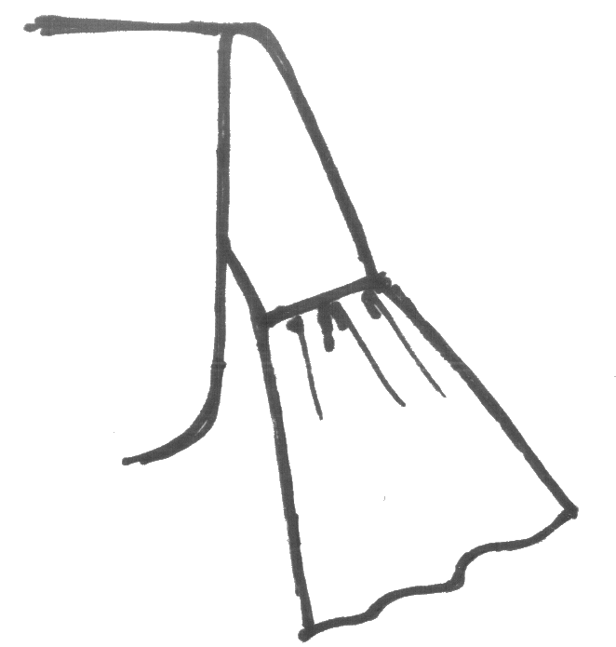

Низ рукавів можна обробляти різними способами. За допомогою різних обробок манжетами швом вподгібку з відкритим чи закритим зрізами .Втачной рукав може мати різноманітні форми за рахунок зміни обсягів верхній частині оката і низу. Існує кілька методів зміни втачного рукава.1 . метод паралельної розводки частин деталі. Їм можна отримати викрійки деталі таких фасонів рукава: ліхтарик, зі складками і складками. Для цього основу рукава переносять на папір, намічають лінії для розширення, а потім проводять розрізи по намічених лініях і розсовують отримані частини деталей паралельно на необхідну ширину. Обводять нову форму рукава, коригують лінії оката і низу. А ) рукав рівномірно розширенийБ) рукав ліхтарик2 . метод конічного розширення. Особливістю цього рукава є його об'ємна форма в області оката або розширення по лінії низу рукава.А ) Рукав зі складками по окату рукава. Б) Рукав розширений донизу -дзвіночок .Розширення рукава по лінії оката виконується наступним чином. Перекласти на папір основу рукава. Нанести лінії по середині рукава, а потім на відстані 4 см. від середньої лінії з однієї нижньої точки. Розрізати по намічених лініях не доходячи до лінії низу 2 см. розвести розрізані частини радіально на ширину, необхідну для складання. Обвести нову форму рукава, скорегувати лінію оката і низу. Рукав, розширений до низу, виконують схожим способом, тільки не дорізають до оката рукава 1-1,5 см. розвести розрізані частини, не змінюючи лінію оката. Вирівняти лінію низу і обвести нову форму рукава.Учні виконують практичну роботу з поясненням вчителя. Перевірка технік безпеки при роботі з ножицями. Основний підхід до моделювання рукава:
1 . Подивитися фасон рукава.
2 . Визначити його обсяг верхній і нижній частині рукава.
3 . Довжину і ширину рукава
4 . Оформлення низу рукава
5 . Перенести задум художника- модельєра на креслення - цю роботу вже виконують конструктори.
Учні самостійно по групах виконують цю роботу за картками завданням.

3.4. Міні-тренінг «Прийоми технічного моделювання».
Виконання та демонстрація учням прийомів моделювання рукавів:
- Моделювання об’єма по окату рукава («Ліхтарик», «Буф»);
- Рукав розширений до низу(«Дзвіночок», «Крильце»);
- Фасонне моделювання рукава( з підрізами).

VII. Лабораторно-практична робота «Моделювання вшивного рукава за ескізом».
Лабораторно-практична робота здійснюеться за допомогою інструкційних карток з індивідуальним завданням.
Послідовність виконання:
- Уважно розглянути ескізи запропонованних моделей.
- Нанести на креслення основи рукава модельні зміни.
- За допомогою шаблону зробити заготовку рукава на кольоровому папері.
- На заготовці виконати моделювання рукава.
- Оформити роботу.
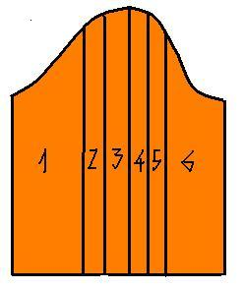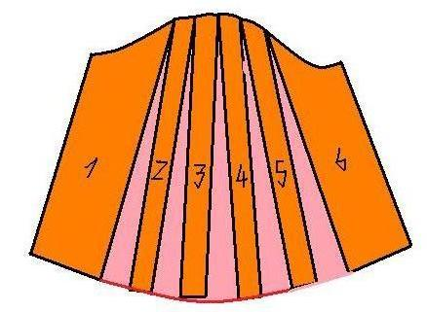
В процесі виконання лабораторно-практичної роботи здійснюється:
- Вcтупний інструктаж;
- Само- та взаємоконтроль учнів;
- Поточний інструктаж;
- Перевірка виконанного завдання.

Мал. 1 Побудова короткого рукава «ліхтарик» без підняття окату рукава (рис. 1а);
а — загальний вид; б — побудова
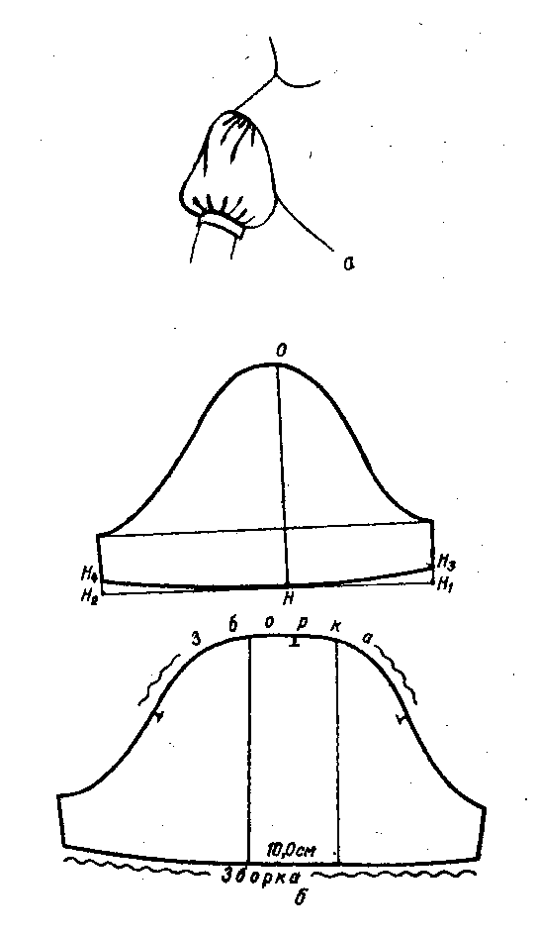
Креслення короткого рукава зробити на основному кресленні довгого рукава, для чого від вершини окату рукава (точка О) по середній лінії вниз відкласти бажану довжину (20,0...25,0 см) і через одержану точку провести горизонтальну пряму (рис. 1б):
ОН = 24,0 см.
Щоб рукав по внутрішньому шву не западав, внутрішні зрізи вкоротити на 1,0...2,0 см:
Н3Н1 = Н4Н2=1,0 см.
Для створення форми «ліхтарик» розсунути передню і задню частини рукава на 10,0... 15,0 см. Центр рукава дозначити по середині прибавленої на зборку відстані, , попередньо сполучивши колишні центри плавною кривою.

Мал.2 Побудова короткого рукава типу «ліхтарик»
із збільшеною головкою рукава (рис. 2, а)

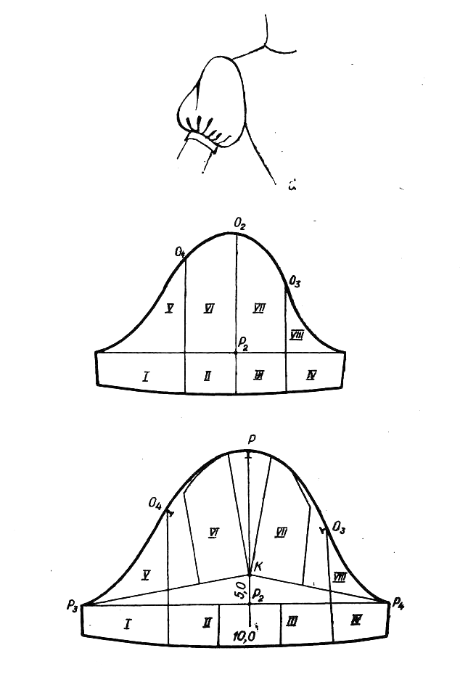
Для рукава із зборками вгорі і внизу треба збільшити його ширину по всій довжині.
Спочатку потрібно виміряти на фігурі ділянку рукава, на якій передбачається зробити зборки. Нею може бути ділянка між точками О₄ та О₃ (рис 2, б). Через одержані точки провести прямі, паралельні середній лінії.
Потім встановити величину підвищення окату рукава, щоб створити більш пишну форму. На кресленні цій величині відповідає відрізок Р₂К:
Р₂К=5,О см.

Мал.. 3. Побудова рукава, розширеного по низу: а —загальний вид; б —побудова

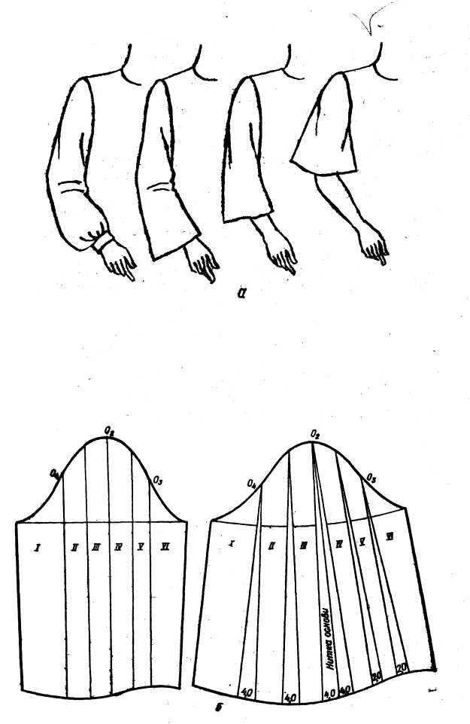

Мал 4. Побудова довгого рукава, розширеного вгору від лінії ліктя: а —загальний вид; б—побудова
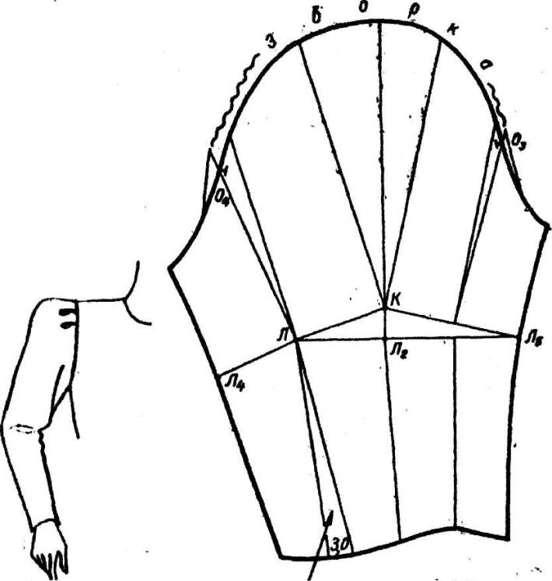
Частина ліктьової виточки
Побудову здійснюють на основі креслення рукава з ліктьовою лінією (рис.4, б). Спочатку треба визначити величину підвищення окату рукава і відкласти її від точки Л2 вгору по середній лінії рукава: КЛ2=4,0 см. Точку К сполучити прямими з точками Л та Л5,
Частини рукава, які лежать над лінією ліктя, розсунути, як показано на рисунку. Окат рукава оформити плавною кривою.
У готовому виробі між точками 04 та 03 рукав трохи зібрати до потрібної величини лінії вшивання.
Мал, 5. Побудова довгого рукава, розширеного від лінії ліктя: а —загальний вид; б —побудова '
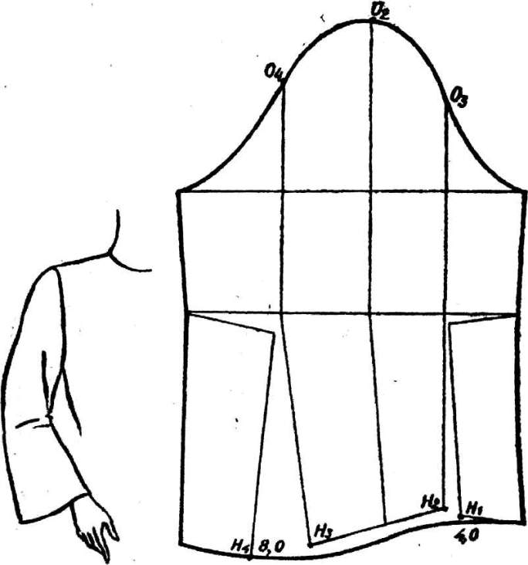
Щоб мати форму, розширену від лінії ліктя, треба розсунути частини рукава по передньому перекату на 3,0...4,0 см, а по ліктьовому— на 7,0...8,0 см (рис. 5,б);
Н₂Н₁=4,0 см;
Н₄Н₃=8,0 см.
Лінію низу оформити плавною злегка угнутою кривою.
Мал.6. Побудова довгого рукава з підрізом на суцільнокроєній манжеті; а —загальний вид; б—побудова
Від точки Нз вгору по середній лінії відкласти довжину манжети, що дорівнює 6,0 см (рис. 6, б): Н ₃₁Н ₃=6,0 см. Потім від точок Н2та Н1 вгору по базисних лініях сітки рукава відкласти по 8,0 см:
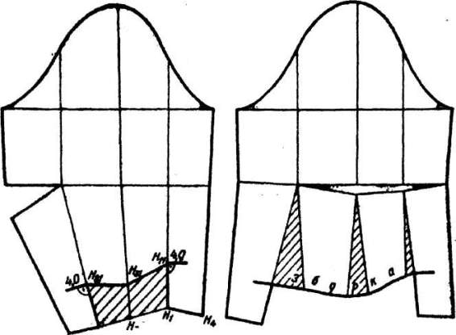
Н₂₁Н₂=Н11Н1 = 8,0 см. Точки Н31, Н21 та Н11 сполучити прямими, які утворять лінію підрізу. Подовжити цю лінію в обидва боки на 4,0 см. Заштриховану частину
вирізати, а ділянки розсунути так, щоб ліктьова виточка повністю перейшла в лінію
підрізу.
Лінію підрізу оформити плавною кривою, яка в готовому виробі трохи
збирається на довжину суцільно-кроєної манжети.
Лінії суцільнокроєної манжети і підрізу можуть бути найрізноманітнішої
конфігурації залежно від моделі.

VІІІ. Узагальнення вивченного матеріалу.
Відповіді учнів на запитання усно: А) З якими видами рукавів ви ознайомились сьогодні? Б) У чому особливість рукава реглан? В) Назвіть зрізи втачого рукава.
Хто займається моделюванням? модельєр стиліст закрійник

ІХ. Підведення підсумків
- Що нового ви дізналися сегодні на уроці?
- Чи досягли ви поставленної мети?
Оцінювання робіт учнів.

Х. Домашнє завдання: Зробити розкладку викрійки за обраним фасоном.

